INGENIEUR R&D VEHICULE INTELLIGENT H/F

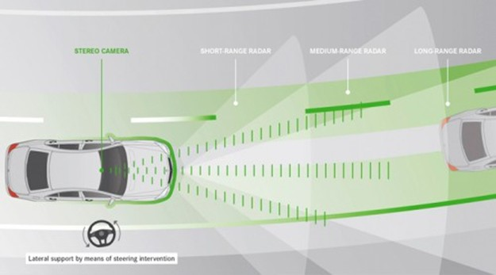

**ENVIRONNEMENT/CONTEXTE.**

Le programme Véhicule Intelligent a pour objectif de fournir aux conducteurs des outils d’aide à la conduite. Il s’agit de mettre en place des algorithmes de détection de la présence de brouillard et d’estimation de la visibilité et à les partager avec les conducteurs proches.

Le sujet des stages proposés consiste à étudier les solutions possibles permettant la détection de brouillard à partir des informations disponibles sur les bus de communication des véhicules. Puis d’implémenter la solution choisie au sein d’un prototype pour en faire une démonstration.

**MISSIONS/LIVRABLES.**

Les travaux liés au programme vous amèneront à produire et à soutenir à chaque étape :

* Un rapport d’étude interne
* Des notes techniques justificatives du dossier de recherche
* Des outils de communication pour présenter vos travaux et résultats en fin de projet
* Un rapport de stage pour l’école
* Les développements et les tests réalisés inhérents au sujet

**PROFIL.**

Vous êtes étudiant en dernière année d’école d’ingénieur et avez suivi une spécialité **informatique**. Vous justifiez de réelles connaissances et compétences en **C**, **C++**, **Linux** …

Vous faites preuve de capacité d’innovation, de compétences d’analyse et de synthèse et de vraies qualités tant relationnelles que rédactionnelles vous permettant d’éditer les documents nécessaires.

Vous saurez assurer la **confidentialité** des projets que vous menez.

**CONTACT.**

Contact : [stages@alten.fr](mailto:stages@alten.fr) pour l’Ile-de-France / [astoux@alten.fr](mailto:astoux@alten.fr) pour Rennes

Durée : 6 mois

Localisation : Direction R&D d’ALTEN, Massy et Rennes

Ce stage pourra déboucher sur une embauche en CDI